PASSAGE D’UN ANGLE SORTANT |  | CLASSE : C.A.P  P.A.R  Page 1/1
MODE OPERATOIRE | COMPETENCE C3.14 |  | Date : |  | NOM :

Travail à faire : Réaliser passage d’angle sortant de papier peint avec raccord
Etats des supports : Murs peints d’une hauteur de 2,50m

N° | OPERATIONS | RENSEIGNEMENTS TECHNIQUES | CROQUIS
1 | Encoller | le lé nécessaire pour effectuer le passage d’angle, et à prendre soin de replier en superposant exactement les bords. | 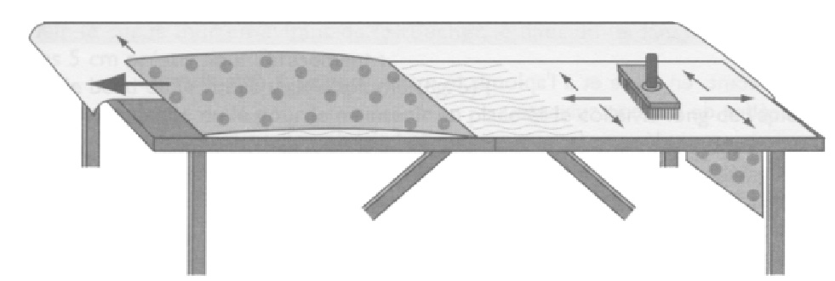
2 | Mesurer | La largeur de la partie restant à poser, entre le dernier lé collé et l’angle, en 3 endroits différents  Conserver la plus grande dimension et ajouter 10mm pour le retour d’angle. | 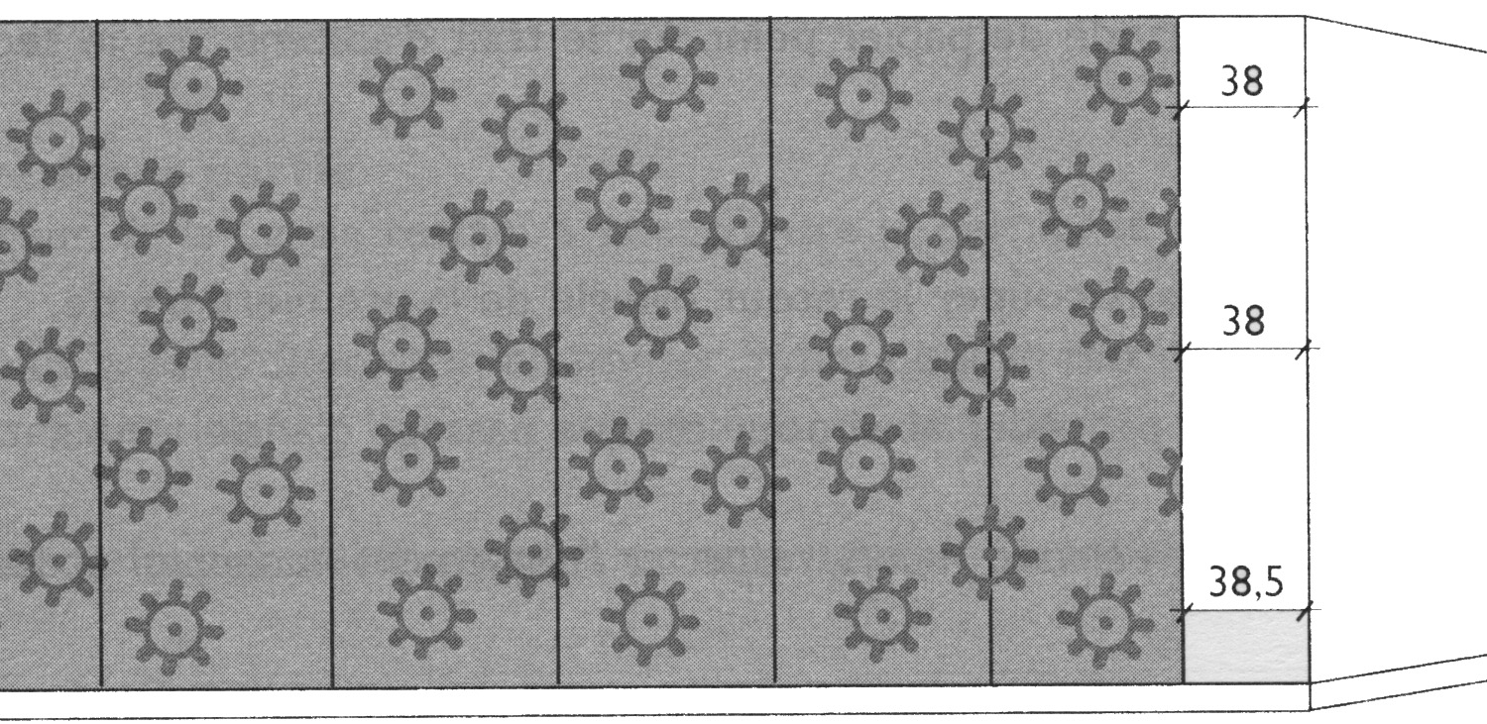
3 | Reporter | cette dimension sur le bon côté du lé en tenant compte du sens de pose. | 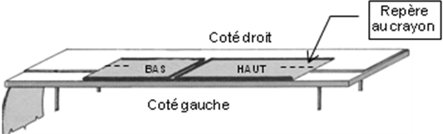
4 | Couper | Le lé avec 2 règles de 2m. 1 en dessous du lé et l’autre règle sur le lé
5 | Afficher | Le lé de papier peint, marouflé  Appliquer le retour de l'angle, avec les doigts.  Araser le plafond et la plinthe  Nettoyer les traces de colle | 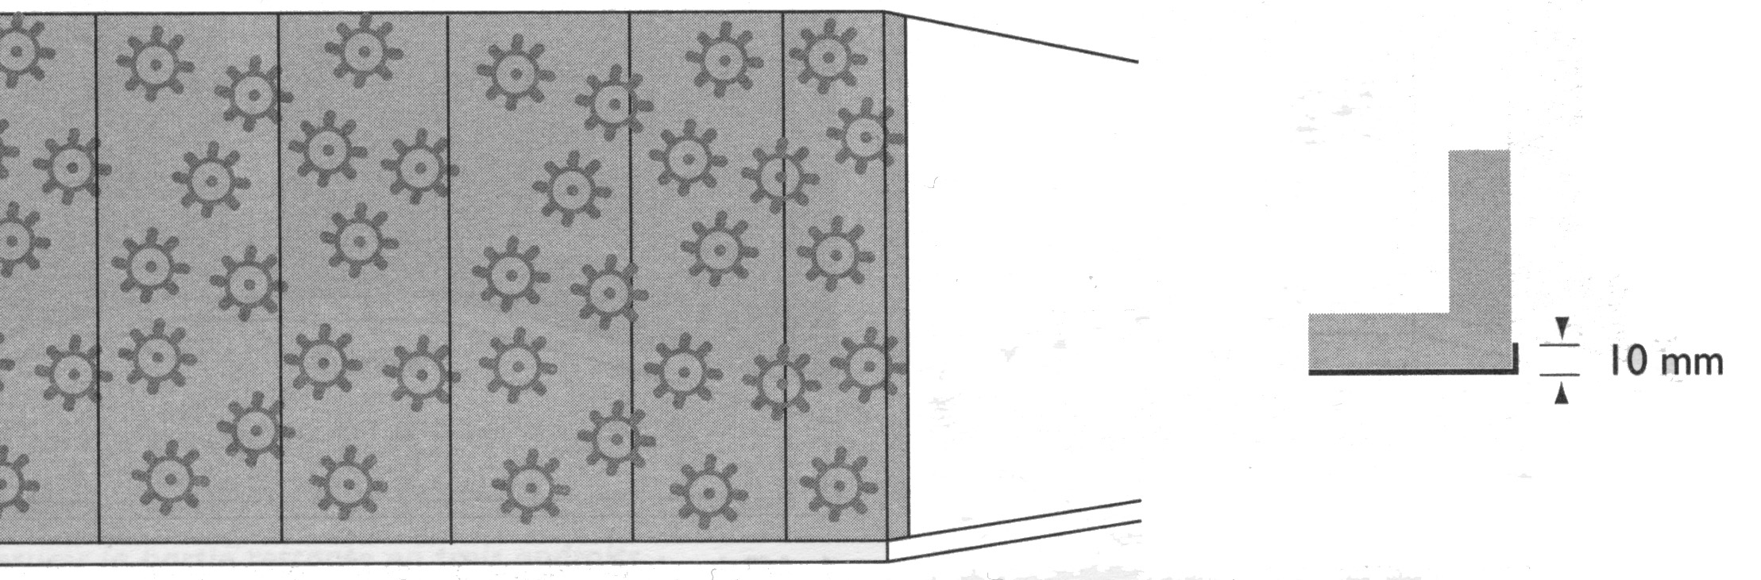
6 | Mesurer | La largeur de la bande de papier peint restant sur la table  Reporter cette dimension sur le mur à partir de l’angle | 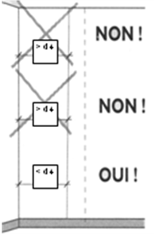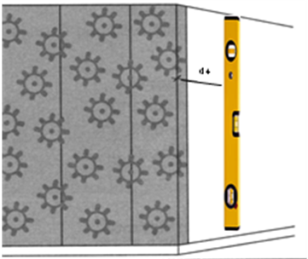
7 | Tracer | L’aplomb  Vérifier en 3 endroits la distance entre l’angle du mur et le trait d’aplomb.  Si l’une de 3 mesures est plus grande que la largeur de la bande, rapprocher le trait d’aplomb ver le mur
8 | Afficher | La 2ème partie du lé sur le trait d’aplomb ; ce lé recouvre le retour d’angle -2mm  Araser le plafond et la plinthe  Nettoyer les traces de colle  Continuer la pose des lés entiers | 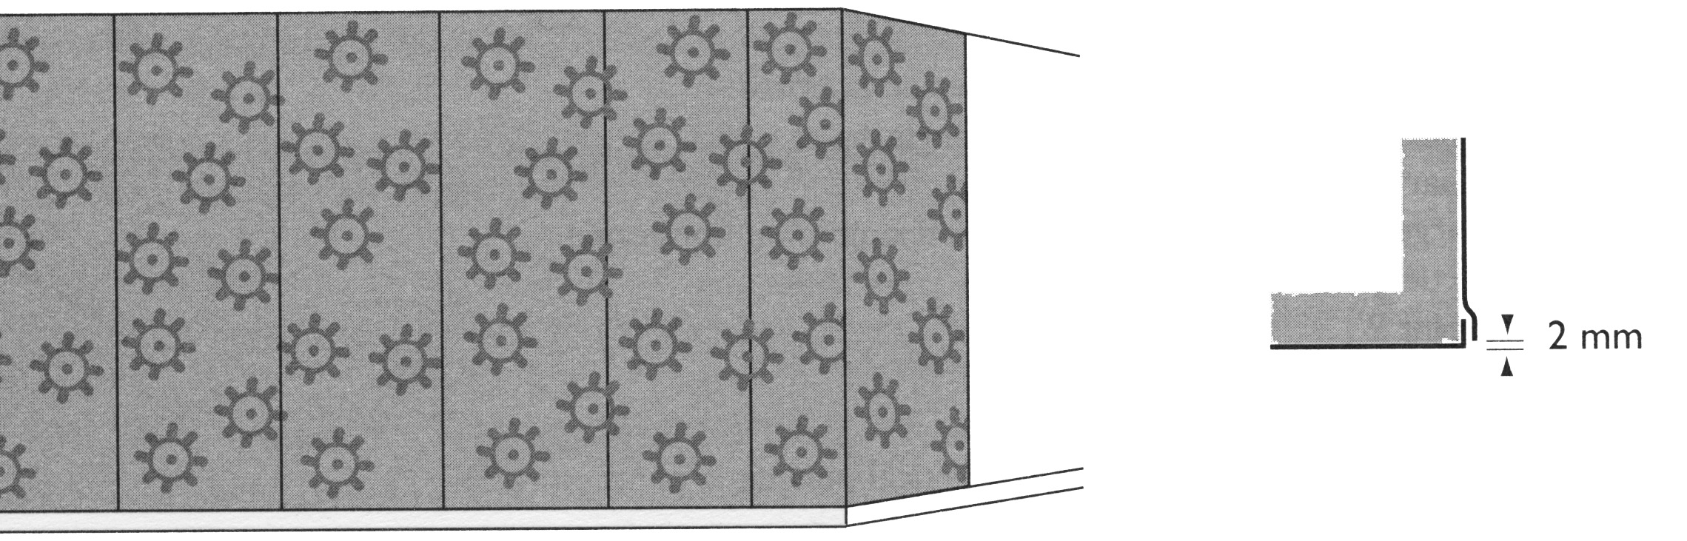
9 | Évacuer | Les chutes de papier peint  afin d'éviter des accidents
Le passage d’un angle ne se fera jamais avec un lé entier, mais en deux parties.

